10月31日、町議会の総務民生常任委員会（委員長＝西澤議員、副委員長＝西川議員）は「甲良町社会福祉協議会のデイサービス事業からの撤退について」をテーマに、社会福祉協議会（以後「社協」という）会長、事務局長、次長を参考人として出席を求め協議しました。次長は入院を理由に欠席しました。
継続に向けて理事会での再協議を求める委員の発言・総意に応えて、社協会長は「ここでハイとは言えない。要請を持ち帰って（検討する）としか言えない」との表明にとどまりました。前日、町保健福祉課、社協に渡した「質問メモ」に沿って西澤委員長が質問し協議を進めました。
委員会協議の主な内容を紹介します。

◆介護保険事業開始に当たって町が投入した初期費用は約２０００万円（構造物を除く）。
◆撤退の理由は２つ。①全国の各地社協は、民間事業所が進展していることもあり介護保険事業から次々と撤退。当社協も撤退を考えた。②人員が集まらないことで運営が困難になる。
◆撤退を相談したのは昨年9月ごろ。9月19日町に撤退の意向を伝えた。職員・利用者には１月４日の仕事はじめに「撤退決意」を報告した。
◆「募集をするが職員は集まらない」と言うが、現在働いている職員が中途退職していくのは社協内部に問題があるのでは。その最大の原因が次長ではないか。会長はその実態を知りながら有効な対策を立てなかった責任は重い。次長の横暴を抑えることができないのか。
◆退職者が多く出るのは、次長によるパワハラ・職員いじめで辞めざるを得ない現実ではないか。
◆町との協定書では来年３月まで継続するのが義務。なのに早々と利用者を移し職員を退職に追い込んでいる。こんなことは許してはならない。
デイサービス撤退
めぐるおもな経過
2017年9月：議会で「撤退」公表
10月：町、社協との協議
11月：新町長、社協との協議
12月：新町長、社協との協議
2018年1月：新町長、社協との協議
4月：「1年間」指定管理協定
6月ごろ：ファックス、コピー機、顧客名簿の入ったパソコン引き上げられる
7月：町は議会全員協議会で「社協のデイサービス事業終了」を発表
8月：社協は利用者に「デイサービス事業終了」を通知

甲良民報
2018年11月4日 744号
発行責任：日本共産党甲良町議員
連絡：甲良町在士463（西澤）
Tel：38-4949 Fax：38-2242
ご意見・ご要望をどうぞ。 ☆くらし・税金・教育などの相談は 西澤伸明38‐4949 丸山光雄38‐3123 松元たけし38‐3875
◎日本共産党の見解を紹介します。メール shigakoura.jcp@ares.eonet.ne.jp ホームページもごらんください【「西澤伸明」で検索】

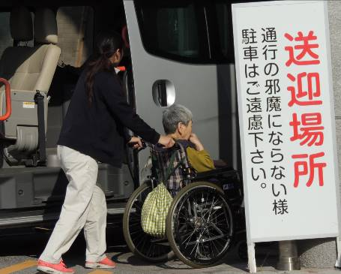
――西澤議員の話し――
「このような問題を公式の場でご議論いただき感謝しています」――社協会長の発言は委員会の意義を象徴していると思います。「撤退」する羽目になった核心の問題は次長の問題が大きな一因であることが全員の共通認識になったことです。
委員会終了後、社協ができないのなら、町の直営で存続すべきではないか、などの意見が出され、次長の出席を求めて委員会を再開することも確認しました。
28年度決算では約２０００万円の黒字。剰余金（福祉充実残高）は２億８千万円も積み立ててあり、資金的には余裕があり、継続不可能ではないと判断できます。昨年９月社協より「撤退」表明後、町が４回話し合った内容は「継続」を求めたものでなかったのです。町は深い関係にある社協が継続できるよう最後まで尽力すべきです。

